**Константинова Т.В.**

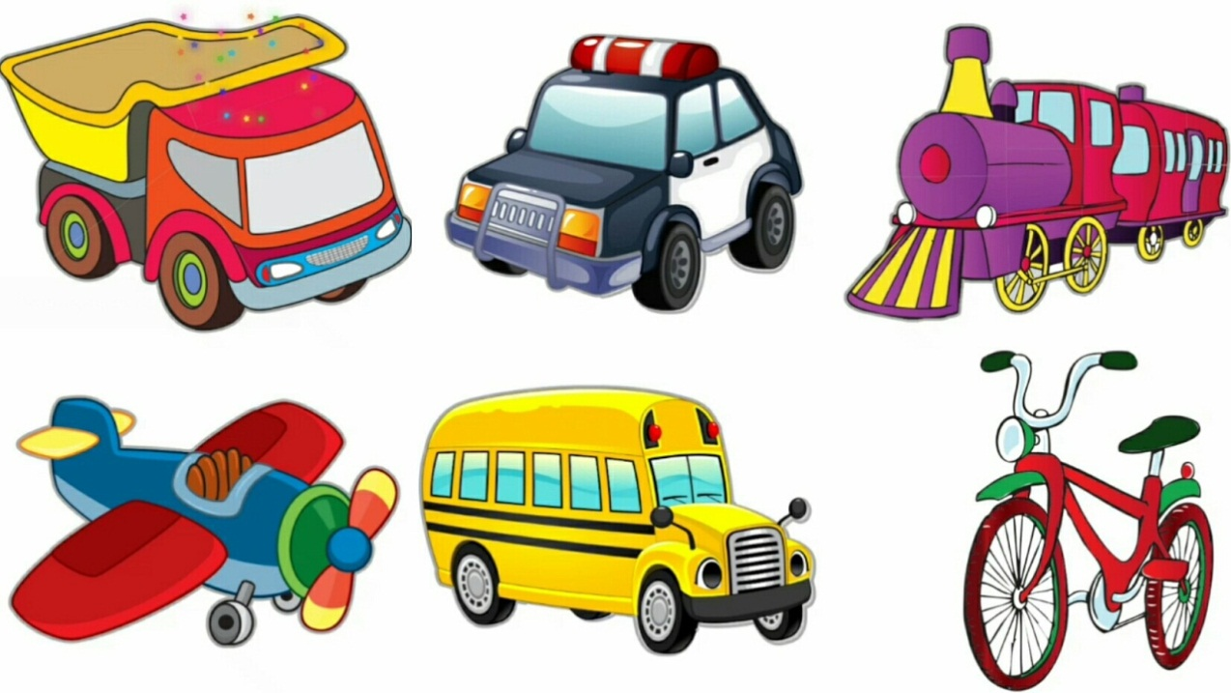**Задания для закрепления по теме «Транспорт»**

**Родителям рекомендуется:**

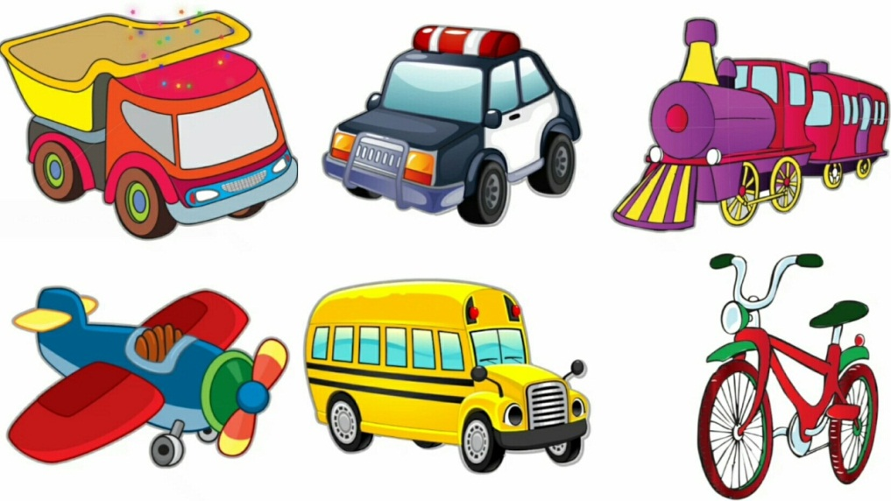вместе с ребенком понаблюдать за движением различного транспорта; познакомить его с такими видами транспорта, как наземный, воздушный, водный, подземный, железнодорожный; побеседовать с ним о необходимости соблюдения правил дорожного движения.

**Задание 1. Перечислить транспорт**.

Наземный:…….. Воздушный:………..

Водный:…….. Железнодорожный:………

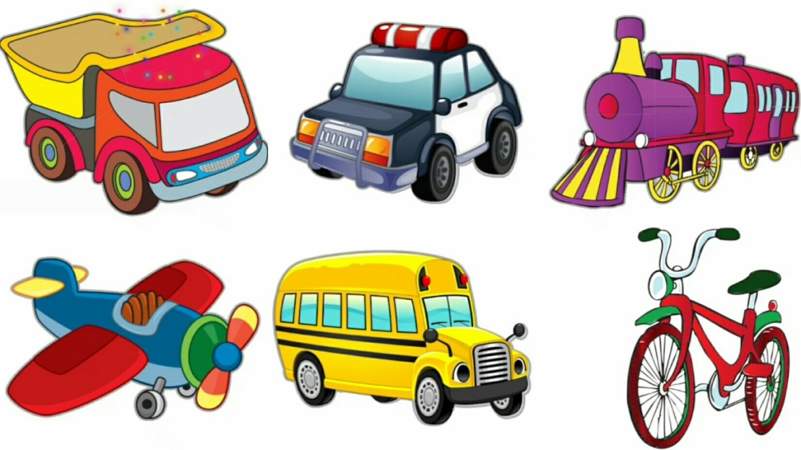Какой транспорт называем пассажирским, почему? Какой транспорт называем грузовым, почему? Какие машины помогают человеку при строительстве дома? Какие машины помогают выращивать и собирать урожай?

**Задание 2. Подобрать действия к предметам.**

Поезд (что делает?) — ..., самолет (что делает?) — ..., пароход (что делает?) — ...., автобус (что делает?) — ..., экскаватор (что делает?) — ....

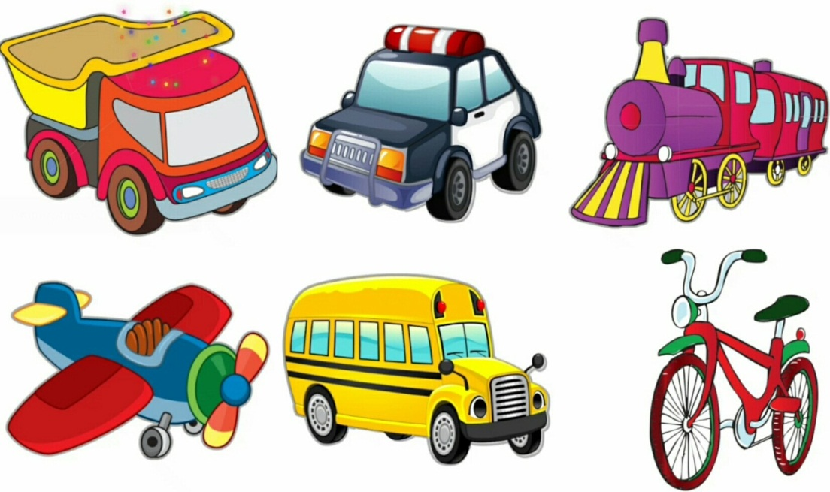**Задание 3. Дидактическая игра «Подбери признак»**

Машина (какая?) - ..., автобус (какой?) - ..., самолет (какой?) - .... и т.д.

**Задание 4. Дидактическая игра «Один - много»**.

Самолет – самолеты – много самолетов; машина, самокат, трамвай, автобус, троллейбус, ракета, руль, фара, колесо.

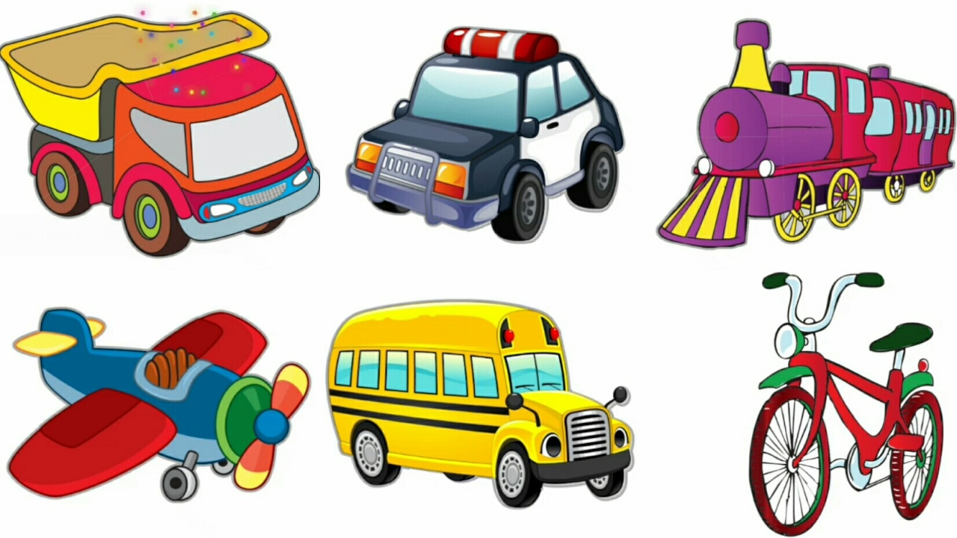**Задание 5. Дидактическая игра «Кто чем управляет?»**

Самолетом - управляет летчик, машиной, мотоциклом, поездом, кораблем, велосипедом, автобусом, трамваем.

**Задание 6. Дидактическая игра «Почему так называются?»**

Самолет (сам летает), вездеход, паровоз, пароход, самосвал, самокат. Возит молоко – молоковоз, мешает бетон, возит воду, черпает землю, возит бензин, возит лес, возит мусор.

**Задание 7. Дидактическая игра «Подбери предмет к призраку»**

старый ... , новый ... , маленькая ... , мощный ... , длинный ... , грузовой ... , трехколесный ... , быстроходный ... , летящий ... .

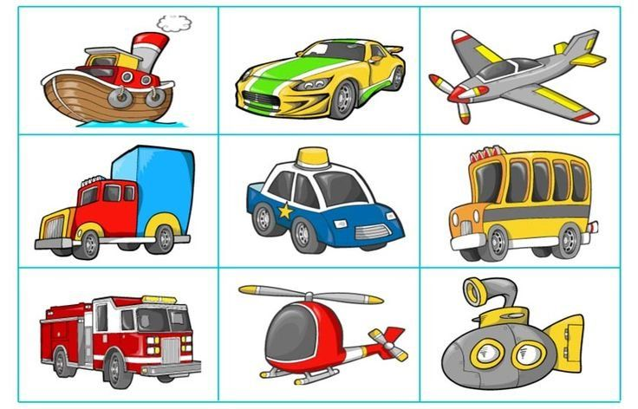**Задание 8. Подобрать синонимы**

ехать, мчаться, нестись, гнать, тащиться, передвигаться.

**Задание 9. Подобрать антонимы**

взлет - посадка, взлетать - приземляться, приезжать - ..., приплыть - ....

**Задание 10. Подобрать подходящий по смыслу глагол с приставкой от глагола *ехать*).**

Машина из гаража .... Машина к дому .... Машина от дома .... Машина в ворота .... Машина до дома .... Машина с моста ....

**Задание 11. Части транспортных средств.**

Назовите части грузового автомобиля, их количество: кабину, кузов, капот, дверцу, фары, руль, сиденье, мотор, колёса;

самолёта: нос, хвост, крылья, иллюминаторы, трап, шасси, корпус;

катера: нос, корма, палуба, иллюминаторы, мачта, каюта, штурвал;

**Задание 11. Образуй признаки (от предметов)**

Автобус – автобусный, автомобиль, груз, парус, пожар, санитар, авария, пассажир, железная дорога, воздух, вода, трамвай, троллейбус.

**Задание 12. Игра «Где машина?»**

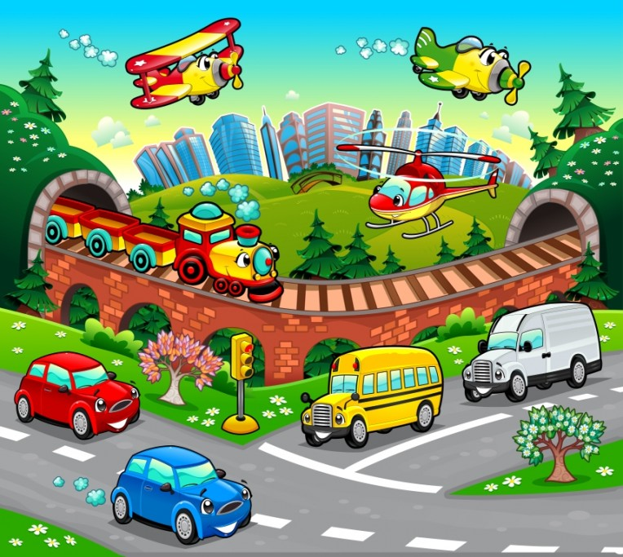Машина подъехала …. гаражу. Машина отъехала … гаража. Машина едет … гаражами. Машина переезжает … мост. Машина остановилась … гаража. Машина съезжает … моста. Машина едет … дороге.